戴溪小学机柜网络设备摆放示意图
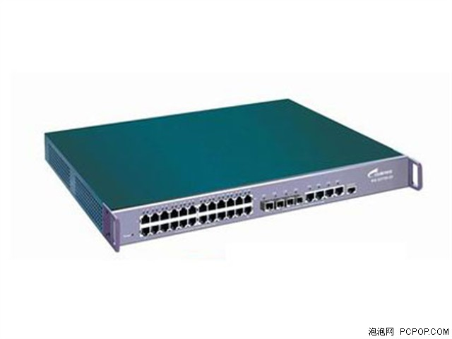
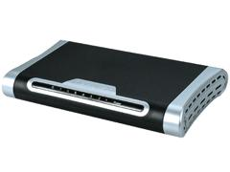
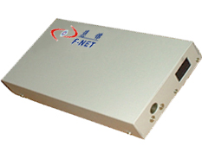
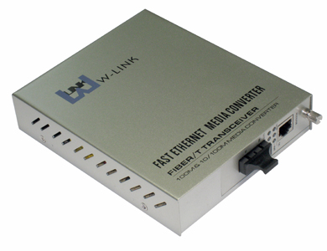
教育网
KN—S1008D
Rj-S3750
1000M光纤
100M双绞线
光纤终端盒
光纤收发器
配线架
接入各信息点

